**MATLAB HW7**

20150651 장강욱

Dept: EE

1. (a)

입력으로 들어온 행렬은 모두 정사각행렬이라 가정하여, 특별한 Error Handling은 하지 않았다. 아래 사진은 전체 뼈대이며, For 문은 그 아래의 사진에 있다. For문 사진은 Householder 알고리즘으로 Upper Hessenberg 행렬을 만드는데 있어서 핵심이다. 29번 line에서 모든 중간 과정을 보이도록 Local 변수를 추가하였다.

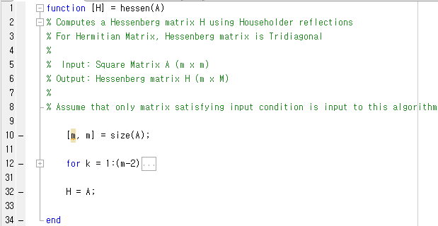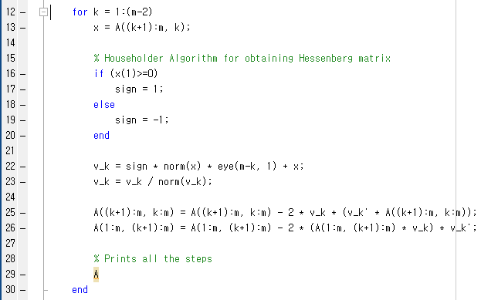

이 메소드의 결과가 Upper Hessenberg Form임을 확인하기 위해, 아래처럼 임의의 정사각행렬을 입력으로 하였다.

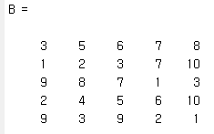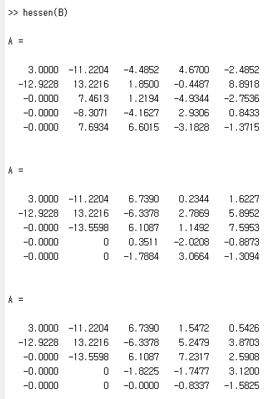

의도한 대로, 아래의 6개 원소에 대해서 0이 유도되었음을 확인할 수 있다. 또한, 맨 왼쪽에서부터 순차적으로 0이 유도되는 것 역시 확인할 수 있다.

(b)

주어진 행렬 A에 대해서 메소드를 적용하였다. A는 Hermitian 행렬이므로, 결과 행렬은 Tridiagonal이어야 한다.

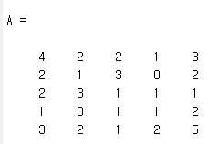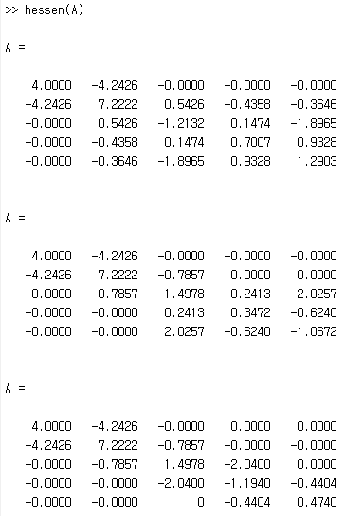

예상한 것과 같이, 순차적으로 맨 왼쪽 열의 원소부터 0이 유도되었음을 확인할 수 있다. 또한, 오른쪽 위의 원소들에 대해서도 0이 유도되어, 결과 행렬이 Tridiagonal인 것 역시 확인할 수 있다.